**PRAKTIKUM 1**

**PEMROGRAMAN WEB**



**DISUSUN OLEH:**

**RIFQI DAMAR ALI**

**M0517044**

**PROGRAM STUDI INFORMATIKA**

**FAKULTAS MATEMATIKA DAN ILMU PENGETAHUAN ALAM**

**UNIVERSITAS SEBELAS MARET**

**2019**

Pertama yang dilakukan adalah membuat repository baru. Pada praktikum ini kita menamai repository tersebut dengan nama”PRAKPEMWEB1” setelah itu pilih public agar bisa diakses semua orang. Kemudian create repository.

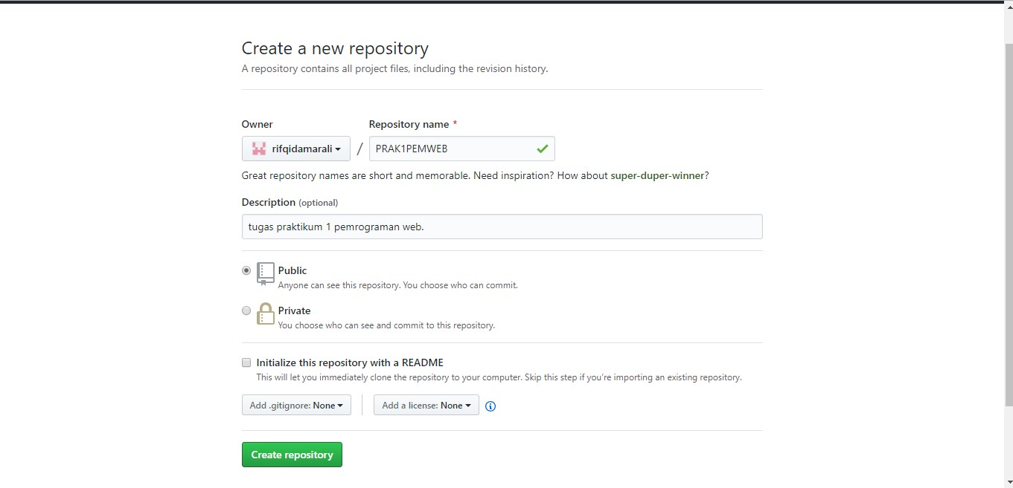

Kedua kita membuat folder baru di htdocs penamaan folder htdocs dengan repository boleh berbeda. Di sini saya menamainya dengan PRAKTIKUMPEMWEB1

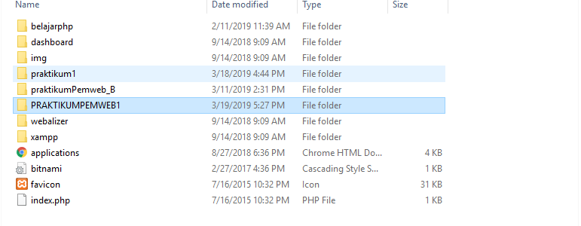

Kemudian buka cmd dan menuju folder yang sudah kita buat tadi di htdocs.



Kemdian kita masukkan perintah “git init” di folder tersebut



kemudian kita membuat file baru bernama M0517044.txt pada folder “PRAKTIKUMPEMWEB1”

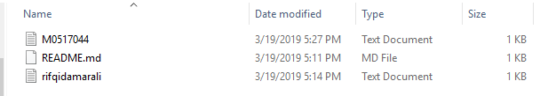

Kemudian pada cmd kita cek apakah ada pembaharuan pada folder yanfg sudah kita buat tadi dengan cara “git status”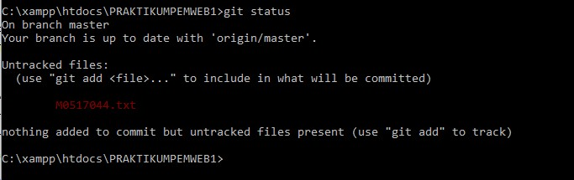

Ternyata ada file baru bernama M0517044.txt pada folder tersebut. Warna merah tersebut menandakan kalau file tersebut belum terupload di github. Kemudian kita masukkan perinta “git add .” dan cek lagi dengan “git status” kemudian file tersebut sudah berwarna hijau. Tapi file tersebut belum terupload di github karena belum di commit dan di push. 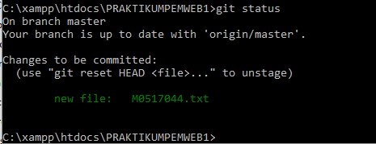

Kemudia jika file tersebut telah selesai dan ingin diupload maka lakukan commit. Dengan cara git commit -m “komentar terhadap perubahan”

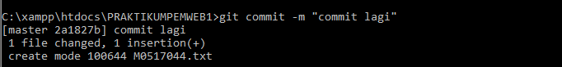

Lakukan git remote add origin <https://github.com/rifqidamarali/PRAK1PEMWEB.git> jika sudah pernah tidak perlu melakukan langkah ini



Kemudian jika sudah lakukan git push -u origin master maka file akan langsung terupload ke github

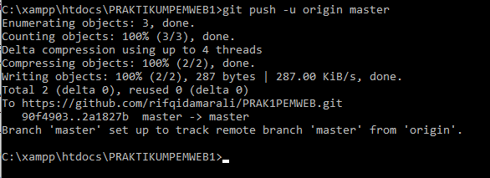

File berhasil terupload ke github.

